第九章 浮 力
全章概述
教学内容 | 第一节 认识浮力  第二节 阿基米德原理  第三节 物体的浮与沉
教学目标 | 知识与技能  1.知道什么是浮力及浮力产生的原因.  2.学习用弹簧测力计测浮力的大小.  3.知道验证阿基米德原理实验的目的、方法和结论.  4.理解阿基米德原理的内容.  5.观察物体上浮、下沉的现象,了解使物体上浮与下沉的方法.  过程与方法  1.通过实验与探究,感受浮力、认识浮力.  2.经历探究浮力的大小与哪些因素有关的过程,学习使用控制变量法.  3.培养学生观察和分析问题的能力.  情感态度与价值观  1.亲身参与科学探究的过程,在活动中大胆提出自己的猜想,能实事求是地记录数据,并根据实验数据提出自己的见解,有与他人合作交流的愿望.  2.经历探究物体浮沉的过程,培养学生观察、动手实验、分析和概括的能力.
教材分析 | “浮力”对于初三学生来说,可谓既熟悉又不熟悉.说熟悉,是因为在日常生活中和在小学科学课的学习中,学生对浮力的存在已经有了一定的感性认识.说不熟悉,是因为要把有关浮力的认识从感性提高到理性,难度增加了.本章从认识浮力到计算浮力的大小再到浮力的应用环环相扣,符合学生的认知规律.
本章框架 | 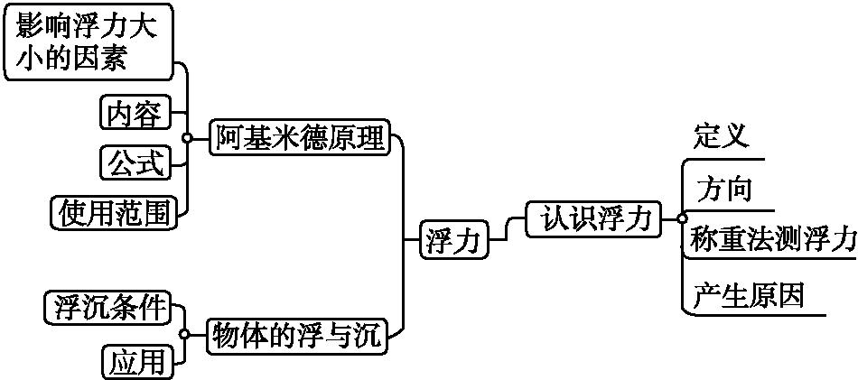

第一节 认识浮力

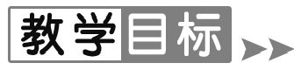
1.知道什么是浮力及浮力产生的原因.
2.学习用弹簧测力计测浮力的大小.
3.通过实验探究,感受浮力、认识浮力.
4.经历探究浮力的大小与哪些因素有关的过程,学习使用控制变量法.
【重点难点】
重点:浮力概念的建立和称重法测浮力.
难点:研究浮力的产生原因.
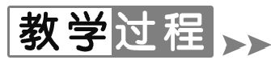
【新课导入】
导入1:图片导入
观察下面的四幅图,并思考(甲)图中为什么人能漂浮在死海海面上?(乙)图中为什么气球能升到空中?(丙)图中为什么大型的游轮能在大海中航行而不会下沉?(丁)图中为什么飞艇能在空中飞行?它们有什么共同点呢?
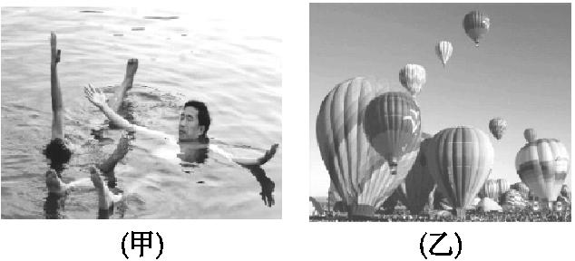
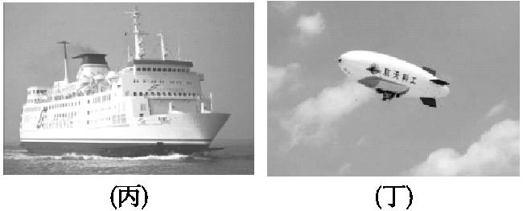
导入2:情境导入
让学生将瓶盖旋紧的空矿泉水瓶逐渐压入水底,然后放手.一是体会手的感觉;二是观察矿泉水瓶最终的情况.尝试回答:这些都说明了什么?
【课堂探究】
一、浮力的定义和方向
在学生对浮力有了一个粗略的认识后,可让同学们举例:生活中有还有哪些物体会受到浮力?将学生的思维进一步的发散,感受到物理就在我们的身边.
1.浮力的定义
再次仔细观察上面的图,带着问题思考、讨论、交流.
引出:浸在液体里的物体受到液体向上的托力;浸在气体里的物体也会受到气体向上的托力.
总结:浸在液体(或气体)里的物体都受到液体(或气体)竖直向上的托力,这个力叫做浮力.
2.浮力的方向
关于浮力的方向,可以演示下面的实验帮助学生领会:找一段较粗的红毛线,将其两端分别固定在乒乓球和大烧杯的底部,将水注入大烧杯,直到将乒乓球浸没,观察红毛线在竖直方向被拉直;将大烧杯的一端垫高,发现红毛线仍旧在竖直方向被拉直.此实验说明浮力的方向总是竖直向上的.
二、探究浮力
1.探究液体的浮力
探究实验:
(1)把金属块挂在弹簧测力计下,用弹簧测力计测得其重力为G;
(2)用手轻轻地竖直向上托金属块,观察测力计的示数变化,思考:为什么产生这种现象?
(3)用弹簧测力计挂着金属块慢慢浸没在水中,直至弹簧测力计示数不再变化,记下此时的示数为F;
通过如图的物体受力分析,学生可得出如下结论:物体受到的三个力平衡,包括竖直向下的重力和竖直向上的拉力、竖直向上的浮力.
即“称重法”测得浮力F_{浮}=G-F.
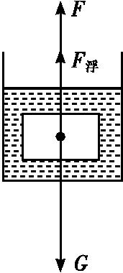
2.探究空气的浮力
观察课本P₁₆₉图9-2热气球腾空,让学生知道不仅浸在液体中的物体会受到浮力,浸在气体中的物体也会受到浮力,例如氢气球、热气球等.
三、浮力是怎样产生的
通过理论分析,揭示浮力产生的原因.
课本P₁₇₁图9-5启发学生用液体压强与深度的关系、二力平衡等知识分析:正方体左右两个侧面、前后两个侧面在水中的深度相同,因而受到水的压强相等,受到水的压力大小相等、方向相反,相互平衡;而正方体的上表面和下表面由于在水中的深度不同,受到水的压强大小不同,因而压力也不相等,下表面受到水的向上的压力F_{下}大于上表面受到水向下的压力F_{上}.然后由学生归纳总结出:浮力是由于液体对物体向上和向下的压力差产生的.
F_{浮}=F_{向上}-F_{向下}.
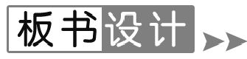
第一节 认识浮力
1.浮力的概念.
2.浮力的方向.
3.探究液体的浮力.
4.探究气体的浮力.
5.浮力产生的原因.
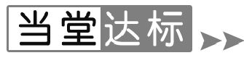
1.一个盛有盐水的容器中悬浮着一个鸡蛋,容器放在斜面上,如图所示.图上画出了几个力的方向,你认为鸡蛋所受浮力的方向应当是( C )
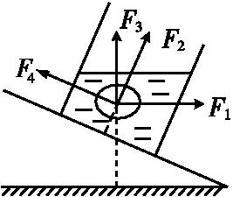
A.F₁ B.F₂ C.F₃ D.F₄
2.一桥墩浸没在水中的深度是25 m,横截面积为2 m²,它所受到的浮力为 0 N.
3.重9.8 N的物体挂在弹簧测力计上,如果把它的体积浸入水中,弹簧测力计的读数为7.35 N.物体在水中所受的浮力为 2.45 N.
4.浸没在水中的某物体上表面受到的水的压力为20 N,如果物体在水中受到的浮力为50 N,那么物体下表面受到的水的压力大小是 70 N,方向是 竖直向上 .
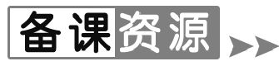
“世越号”的黯然神伤与重见天日
2014年4月,韩国“世越号”客轮在全罗南道珍岛郡附近水域沉没,导致295人遇难,9人下落不明.2015年8月,韩国公司与上海打捞局组成的韩中打捞联合体启动了“世越号”打捞作业.近3年的时间过去,如今“世越号”终于重见天日.
在当地时间昨天(22日)上午10点,韩国海洋水产部正式启动了“世越号”客轮的打捞试验,也就是所谓的“试捞”.试捞的意思是,把沉船抬离海底1到2米,上海打捞局将趁机测量并分配66根打捞钢索和油压千斤顶的承重,以确保船体在抬高过程中保持水平.试打捞也是检验打捞在技术上是否可行的重要过程.
鉴于沉船海域天气良好,打捞作业通宵达旦进行,以每小时3米左右的速度拉绳.23日凌晨3时45分左右,貌似减摇鳍的“世越号”客轮部分构造物浮出水面.牵动韩国人心弦的“世越号”在沉没1 073天后浮出水面.

